REGULAMIN UCZESTNIKA SMAP:

Podczas SMAP uczestnik zobowiązany jest do:

1. Złożenia Karty Uczestnika z należnymi podpisami opiekunowi wyjazdu.
2. Posiadania legitymacji lub innego dokumentu tożsamości.
3. Posiadania odzieży stosownej do warunków miejsca wyjazdu.
4. Punktualnego przychodzenia na wyznaczone punkty programu.
5. Przestrzegania zasad bezpieczeństwa.
6. Zachowywania ciszy nocnej.
7. Informowania opiekuna o ewentualnych dolegliwościach a także wszystkich problemach mających wpływ na bezpieczeństwo spotkania.
8. Pozostawiania porządku we wszystkich miejscach przebywania.
9. Nienarażania na niebezpieczeństwo siebie lub innych osób.
10. Nie korzystania z żadnych środków odurzających.
11. Niepodporządkowanie się regulaminowi grozi wydaleniem ze spotkania.
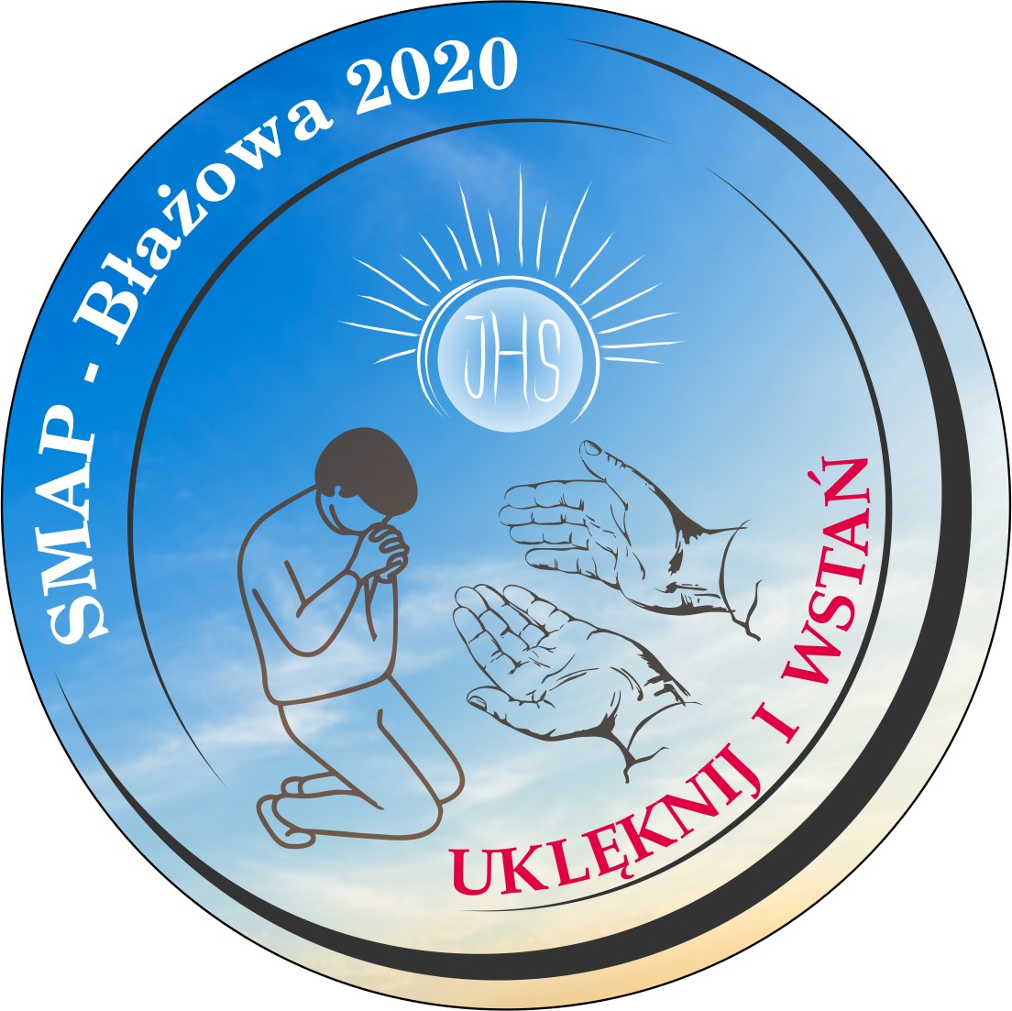
STRONA DLA ORGANIZATORA WYJAZDU NA SMAP


KARTA UCZESTNIKA
Spotkanie Młodych Archidiecezji Przemyskiej
BŁAŻOWA: 3-5 kwietnia 2020

mlodziez.przemyska.pl

JEŚLI...
♦ chcesz wziąć udział w pięknym wydarzeniu wiary,
♦ szukasz ewangelicznego dobra i wspólnoty,
♦ pragniesz stać się radosnym człowiekiem zaufania,

TO ZAPRASZAMY CIĘ…
na spotkanie grupy przygotowującej się do wyjazdu na kolejne Spotkanie Młodych Archidiecezji Przemyskiej, które w dniach 3-5 kwietnia 2020 r. odbędzie się w Błażowej. To już tradycja, że przed Niedzielą Palmową młodzież - na zaproszenie Metropolity Przemyskiego - spotyka się na modlitwie w wyznaczonym mieście Archidiecezji, w ramach „diecezjalnego etapu” Światowego Dnia Młodzieży, ogłoszonego przez Ojca Świętego.

PRZED PODJĘCIEM DECYZJI…
pamiętaj, że dobre przeżycie Spotkania domaga się pełnego włączenia uczestników w duchowe przygotowanie oraz w całość programu. Od początku Wielkiego Postu - w dekanatach, parafiach i w szkołach – prowadzone są modlitewne spotkania formacyjne („Laboratorium wiary”), pomagające dobrze przygotować się do tegorocznego SMAP-u.
Jeśli nigdy nie byłeś na SMAP-ie, poproś o świadectwo uczestnika poprzednich spotkań. W każdej parafii znajdziesz takiego! Przekonasz się, że jest to wydarzenie, w którym warto wziąć udział! Trzeba tylko zaakceptować jego duchowy charakter. Zanim się zgłosisz zastanów się, co skłania Cię do wyjazdu? Czy potrafisz dzielić się dobrem? Kto z twoich znajomych byłby wdzięczny za zaproszenie go do wspólnego wyjazdu na SMAP?
Przed podjęciem decyzji poświęć trochę czasu na osobistą modlitwę. Posłuchaj głosu Boga, pomyśl, czego On oczekuje od Twojej pielgrzymki do Błażowej?

INFORMACJE PRAKTYCZNE

Na pierwsze spotkanie organizacyjne („Laboratorium wiary I”) zaproszeni są wszyscy zainteresowani wyjazdem na Spotkanie Młodych do Błażowej (katecheza połączona z przedstawieniem celów i programu).
Na drugie spotkanie („Laboratorium wiary II”) przychodzą ci, którzy zdecydowali się na wyjazd i przyniosą uzupełnioną Kartę Uczestnika. Podczas tego spotkania uzyskasz także szczegółowe informacje dotyczące wyjazdu grupy na Spotkanie Młodych.

♦ Przyjazd do Błażowej: w piątek – 3 kwietnia do godz. 17.00 wyłącznie w zgłoszonych grupach.
♦ Wyjazd z Błażowej do domu: w Niedzielę Palmową, ok. godz. 14.00.
♦ Zakwaterowanie: w prostych warunkach pielgrzymkowych (zabrać śpiwór i karimatę). Organizatorzy zapewniają noclegi u rodzin (na dywanie) oraz w salach szkolnych. Uczestnicy powinni przyjąć miejsca noclegu tam, gdzie zostaną skierowani przez organizatorów (jeśli znajdziesz nocleg w rodzinie, pamiętaj o jej bezinteresownej gościnności i nigdy jej nie nadużywaj - warto poleć i przygotować również drobny upominek – jako wyraz wdzięczności).
♦ Wiek: W spotkaniu mogą uczestniczyć w zasadzie młodzi, którzy ukończyli 15 lat, ale w ramach drogi formacyjnej przed Sakramentem Bierzmowania zapraszamy także młodszych, którzy muszą mieć pełnoletniego opiekuna.
♦ Wyżywienie: należy zabrać własny suchy prowiant; w miejscach zbiorowego noclegu organizatorzy zapewniają prosty ciepły posiłek
i herbatę.
♦ Udział w kosztach: 35 zł od uczestnika - opłata nie zawiera kosztów przejazdu do Błażowej i powrotu do domu.
♦ Zgłoszenia udziału: we własnej parafii lub u własnego katechety, po wzięciu udziału w katechezach „Laboratorium wiary” i podpisaniu „Karty Uczestnika”.
♦ Przejazd: każda grupa (w parafii lub w dekanacie) ustala według własnych możliwości.

STRONA DLA UCZESTNIKA SMAP

INFORMACJE DOTYCZĄCE UCZESTNIKA SMAP

1. Nazwisko i imię uczestnika………………………………………………..
2. Data i miejsce urodzenia…………………………………………………..
3.Adres zamieszkania…………………………………………………………
4. PESEL…………………………………telefon……………………………
5. Szkoła……………………………………………………klasa……………
6. Adres opiekunów prawnych ……………………………………………….
…………………………………………………………………………………
7. Numer telefonu opiekuna prawnego……..…………………………………
8. Czy dziecko choruje przewlekle: tak, nie (podać na co) …………………………………………………………………………………
…………………………………………………………………………………
9. Czy zażywa stałe leki: tak, nie (jakie i dawka)…………………………….
…………………………………………………………………………………

10. Czy dziecko jest uczulone: tak, nie (podać na co np. nazwa leku, rodzaj pokarmu):…………………………………………………………………………….………………………………………………………………………
11. Inne uwagi o stanie zdrowia uczestnika ………………………………….
………………………………………………………………………………..
♦ Wyrażam zgodę na wyjazd mojego dziecka na SMAP.
♦ Wyrażam zgodę na pokrycie ewentualnych szkód materialnych wyrządzonych przez moje dziecko w trakcie pobytu.
♦ Wyrażam zgodę, aby w przypadku zagrożenia zdrowia lub życia mojego dziecka, mogło być poddane leczeniu. Stwierdzam, że podałam(łem) wszystkie znane mi informacje o dziecku, które mogą pomóc w zapewnieniu mu właściwej opieki w czasie wyjazdu.
♦ Akceptuję Regulamin SMAP zawarty poniżej.
♦ Wyrażam zgodę na przetwarzanie danych osobowych (mojego dziecka) zawartych w niniejszej karcie uczestnika SMAP do celów związanych z prawidłową organizacją i prowadzeniem SMAP, oraz na przetwarzanie wizerunku (dziecka) do celów związanych z promocją tej inicjatywy, co oznacza, że fotografie, filmy lub nagrania wykonane podczas SMAP mogą być zamieszczone na stronie internetowej archidiecezji lub wykorzystane w materiałach promocyjnych SMAP.

…………………… ………………………… ……………………
miejscowość, data podpis (rodzica/opiekuna) podpis uczestnika SMAP

